ГЛАВА МУНИЦИПАЛЬНОГО ОБРАЗОВАНИЯ
«СВЕТОГОРСКОЕ ГОРОДСКОЕ ПОСЕЛЕНИЕ»
ВЫБОРГСКОГО РАЙОНА ЛЕНИНГРАДСКОЙ ОБЛАСТИ

ПОСТАНОВЛЕНИЕ
от | 26.07.2018 года | № | 52

О назначении и проведении
публичных слушаний

В соответствии с Градостроительным Кодексом Российской Федерации, Федеральным законом от 06 октября 2003 года № 131- ФЗ «Об общих принципах организации местного самоуправления в Российской Федерации» в целях обеспечения правовых основ градостроительной деятельности, обеспечения прав и законных интересов физических и юридических лиц, руководствуясь Уставом муниципального образования «Светогорское городское поселение» Выборгского района Ленинградской области

П О С Т А Н О В Л Я Ю:
1. Провести 12.09.2018 года в 17.00 часов по адресу: Ленинградская область, Выборгский район, г. Светогорск, ул. Победы, д. 22, здание администрации, кабинет № 5, публичные слушания по вопросам:
1.1. Изменение территориальной зоны градостроительного зонирования земельного участка Клецко В.В., Клецко М.К., расположенного по адресу: Ленинградская область, Выборгский район, пгт Лесогорский, ул. Лесная, общей площадью 2200,0 кв. м., в части изменения границ территориальной зоны ТЖ-1.1 на ТЖ-2 (Приложение 1.1).
1.2. Изменение границ территориальной зоны градостроительного зонирования земельного участка Крамаренко Р.А. и Татаурова В.А., расположенного по адресу: Ленинградская область, Выборгский район, г. Светогорск, ул. Красноармейская, д.35, общей площадью 1200,0 кв. м., в части изменения территориальной зоны ТР-2 на ТЖ-1.1 (Приложение 1.2).
1.3. Изменение территориальных зон градостроительного зонирования земельного участка, занятого Лесогорским гражданским кладбищем и территорией под его расширение, по адресу: Ленинградская область, Выборгский район, пгт Лесогорский, ул. Турбинная, общей площадью 65 000,0 кв. м., изменение границы территориальных зон ТС - 2 на ТС - 1, ТР - 1 на ТС - 1, ТР - 1 на ТС - 2, ТЖ - 1.1 на ТС – 2 (Приложение 1.3).
1.4. Изменение границ территориальной зоны градостроительного зонирования земельного участка Рулева В.К., расположенного по адресу: Ленинградская область, Выборгский район, г. Светогорск, ул. Пионерская, д. 25, общей площадью 1200,0 кв. м., в части изменения территориальной зоны ТСХ-3 на ТЖ-1.1 (Приложение 1.4).
1.5. Изменение вида разрешенного использования объекта капитального строительства "Здание (нежилое здание столовой)" на вид разрешенного использования "Здание гостиницы", по адресу: Ленинградская область, Выборгский район, пгт Лесогорский, ул. Ленинградское шоссе, дом 18, лит. А, площадь объекта капитального строительства составляет 836,6 кв. м (Приложение 1.5).
1.6. Изменение вида разрешенного использования объекта капитального строительства "Здание свинарника" на вид разрешенного использования «Производственно – складское здание», по адресу: Ленинградская область, Выборгский район, г. Светогорск, ш. Ленинградское, площадь объекта капитального строительства составляет 2775,8 кв. м (Приложение 1.6).
2. Утвердить состав комиссии по организации публичных слушаний (далее – Комиссия) (приложение № 2).
3. Утвердить Порядок учета предложений по подготовке публичных слушаний (приложение № 2).
4. Комиссии по организации публичных слушаний:
4.1. Разместить материалы по вопросу внесения изменений в Правила землепользования и застройки частей территоорий, входящих в состав муниципального образования «Светогорское городское поселение» Выборгского района Ленинградской области на официальном сайте МО «Светогорское городское поселение» в сети «Интернет»: www. mo-svetogorsk.ru.
4.2. Организовать проведение публичных слушаний и учет предложений по указанным в настоящем постановлении вопросам.
4.3. Подготовить и обеспечить опубликование в газете «Вуокса» заключения о результатах проведения публичных слушаний.
5. Замечания и предложения по вынесенному на публичные слушания вопросы, могут быть представлены заинтересованными лицами в Комиссию в письменной форме по адресу: Ленинградская область, Выборгский район, г. Светогорск, ул. Победы, д. 20 (отдел по управлению имуществом МО «Светогорское городское поселение»), с момента публикации информации в газете «Вуокса» до 16 час. 45 мин. рабочего дня, предшествующего дню проведения публичных слушаний, указанного в п. 1 настоящего постановления.
6. Контроль за исполнением настоящего постановления оставляю за собой.

Глава муниципального образования
«Светогорское городское поселение» Р.А. Генералова

Приложение №1.1
к постановлению главы
МО «Светогорское городское поселение»
от 26.07.2018 № 52

Изменение границ территориальной зоны ТЖ-1.1 на ТЖ-2, пгт. Лесогорский

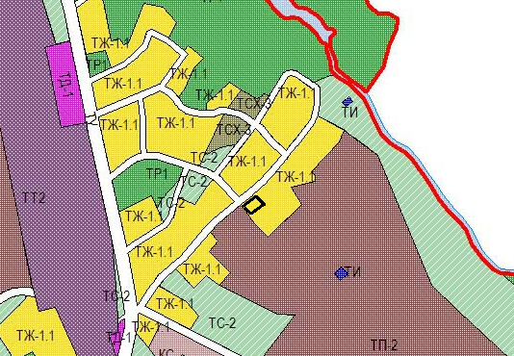

Приложение №1.2
к постановлению главы
МО «Светогорское городское поселение»
от 26.07.2018 № 52
Изменение границ территориальной зоны ТР-2 на ТЖ-1.1, г. Светогорск

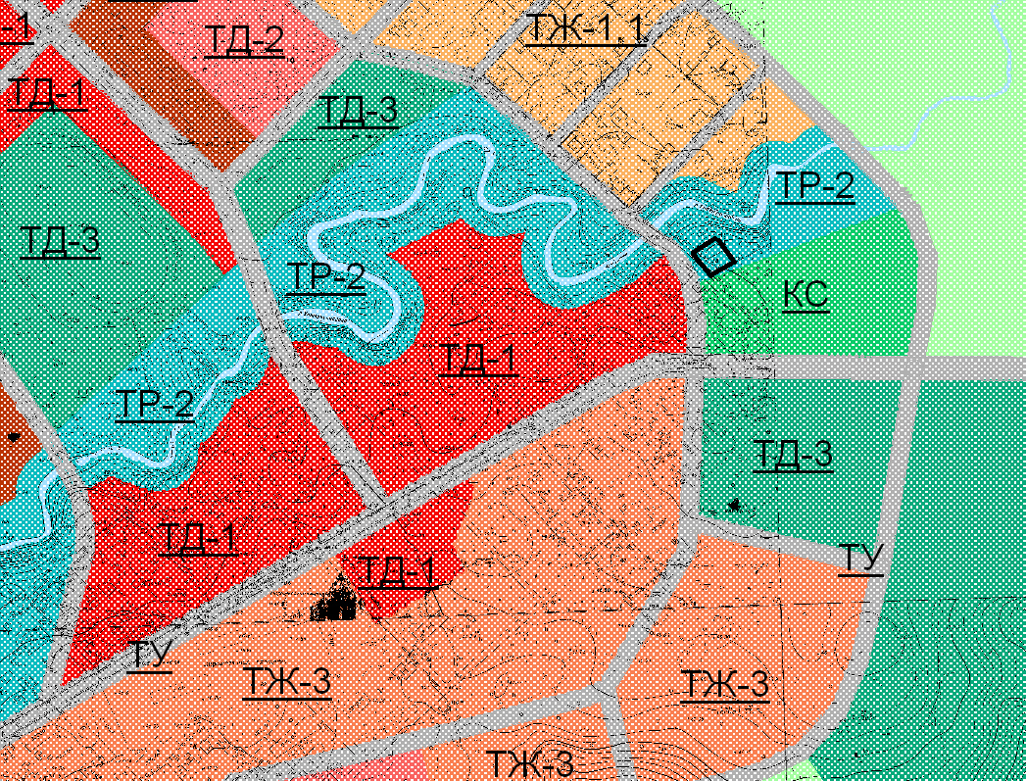

Приложение № 1.3
к постановлению главы
МО «Светогорское городское поселение»
от 26.07.2018 № 52

Изменение границ территориальной зоны ТС-2 на ТС-1, ТР-1 на ТС-1, ТР-1 на ТС-2,
ТЖ-1.1 на ТС-2, пгт. Лесогорский

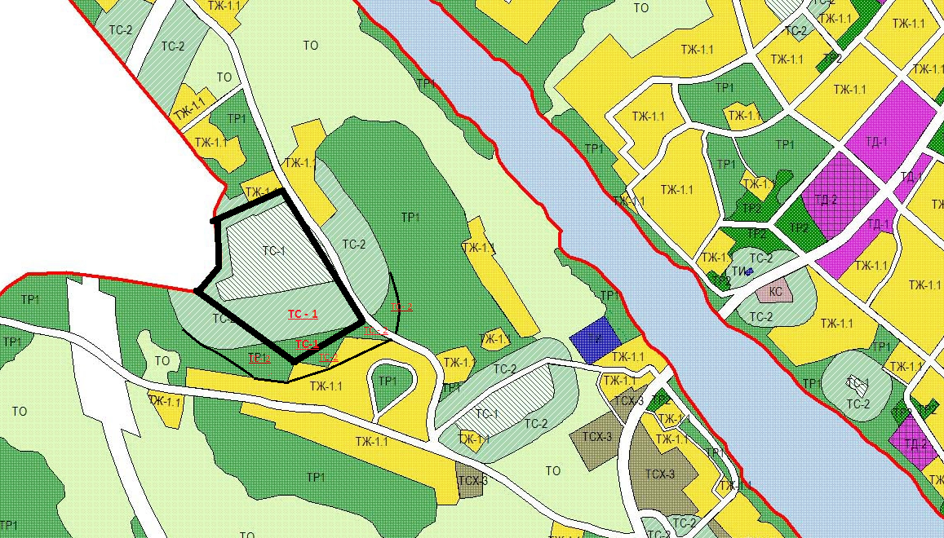

Приложение № 1.4
к постановлению главы
МО «Светогорское городское поселение»
от 26.07.2018 № 52
Изменение границ территориальной зоны ТСХ-3 на ТЖ-1.1, г. Светогорск

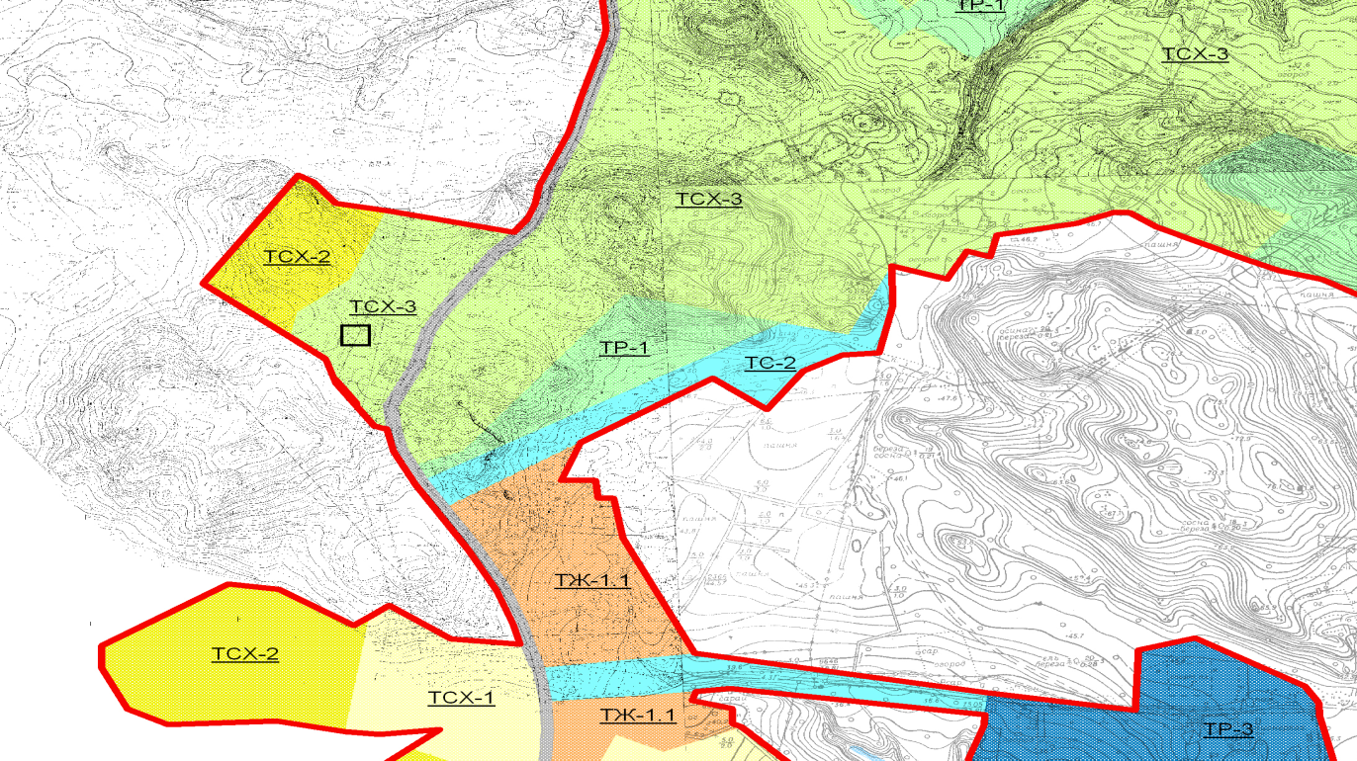

Приложение №1.5
к постановлению главы
МО «Светогорское городское поселение»
от 26.07.2018 № 52
Изменение вида разрешенного использования объекта капитального строительства "здание столовой" на вид разрешенного использования "здание гостиницы",
пгт. Лесогорский

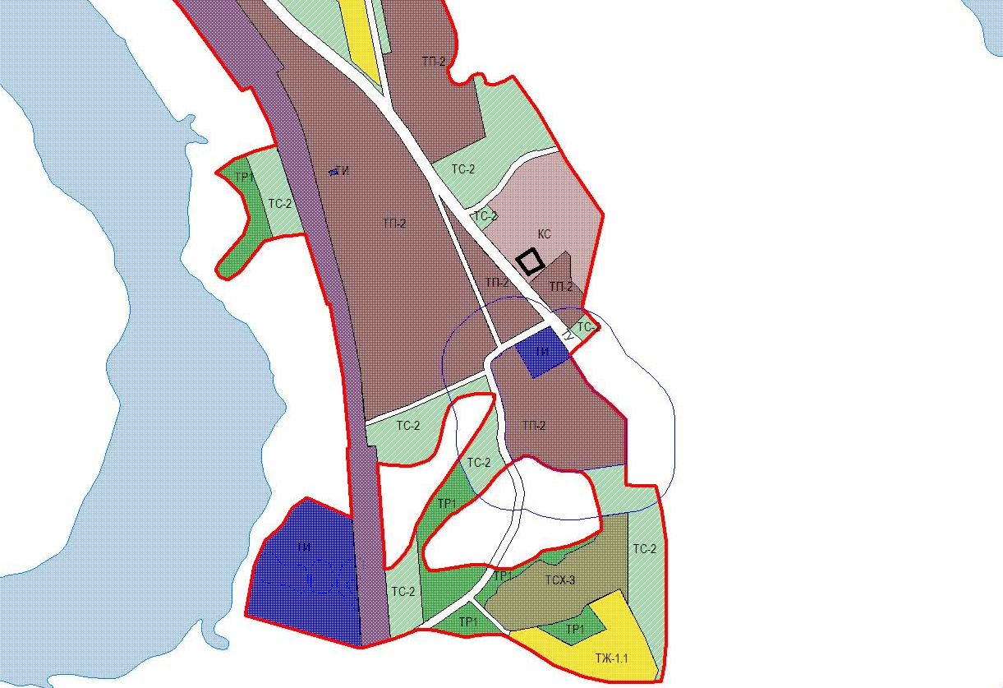

Приложение № 1.6
к постановлению главы
МО «Светогорское городское поселение»
от 26.07.2018 № 52
Изменение вида разрешенного использования объекта капитального строительства с «здания свинарника» на «Производственно – складское здание», г. Светогорск

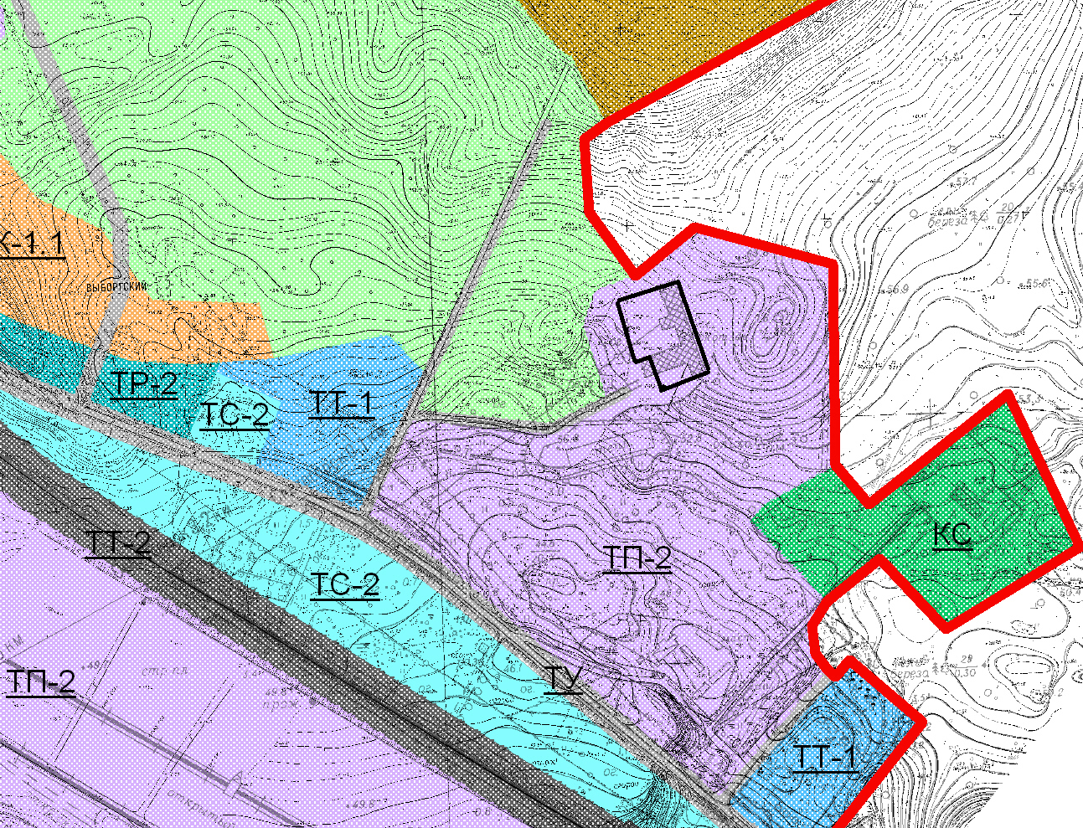

Приложение № 2
к постановлению главы
МО «Светогорское городское поселение»
Выборгского района Ленинградской области
от 26.07.2018 № 52

Состав и порядок деятельности комиссии по подготовке проекта
внесения изменений в правила землепользования и застройки частей территорий,
входящих в состав МО «Светогорское городское поселение»
Выборгского района Ленинградской области
Председатель комиссии:
Генералова Р.А. – глава МО «Светогорское городское поселение» Выборгского района Ленинградской области;
Заместитель председателя комиссии:
Ренжин А.А. - заместитель главы администрации МО «Светогорское городское поселение» Выборгского района Ленинградской области;
Секретарь:
Богданова Н. А. – ведущий специалист сектора архитектуры и землепользования отдела по управлению имуществом МО «Светогорское городское поселение» Выборгского района Ленинградской области.
Члены комиссии:
Цурко А. А. – начальник ОУИ МО «Светогорское городское поселение» Выборгского района Ленинградской области;
Андреева Л. А. – начальник отдела городского хозяйства администрации МО «Светогорское городское поселение» Выборгский район Ленинградской области;
Иванов Н. В. – главный специалист сектора ГО и ЧС администрации МО «Светогорское городское поселение» Выборгского района Ленинградской области;
Смирнов Е. Д. – депутат совета депутатов МО «Светогорское городское поселение» Выборгского района Ленинградской области (по согласованию).
В своей деятельности комиссия руководствуется Конституцией РФ, законодательными актами РФ, Ленинградской области, МО «Выборгский район» Ленинградской области и МО «Светогорское городское поселение» Выборгского района Ленинградской области.
В целях подготовки проекта внесения изменений в правила землепользования и застройки комиссия собирается по мере необходимости. Заседания комиссии правомочны, если присутствуют не менее половины ее состава.
Комиссия имеет право привлекать специалистов учреждений и организаций для подготовки проекта о внесении изменений в правила землепользования и застройки.
Заседание комиссии оформляется протоколом заседания, который должен содержать сведения о дате заседания, присутствующих на заседании членах комиссии, повестке дня, принятом решении по повестке дня и иные сведения.
Приложение № 3
к постановлению главы
МО «Светогорское городское поселение»
Выборгский район» Ленинградской области
от 26.07.2018 № 52

Порядок и сроки проведения работ по подготовке проекта внесения изменений
в правила землепользования и застройки частей территории, входящих в состав
МО «Светогорское городское поселение» Выборгского района Ленинградской области, порядок направления в комиссию предложений заинтересованных лиц по подготовке проекта внесения изменений в правила землепользования и застройки частей территории, входящих в состав МО «Светогорское городское поселение».
1. Порядок и сроки проведения работ по подготовке проекта внесения изменений в правила землепользования и застройки частей территории, входящих в состав МО «Светогорское городское поселение» Выборгского района Ленинградской области
Комиссия по подготовке проекта о внесении изменений в правила землепользования и застройки (далее - комиссия) проверяет проект внесения изменений в Правила землепользования и застройки на соответствие требованиям технических регламентов, проекту генерального плана поселения и иным законодательным актам и направляет главе администрации МО «Светогорское городское поселение».
Глава администрации МО «Светогорское городское поселение» направляет проект внесения изменений в Правила землепользования и застройки главе МО «Светогорское городское поселение» или при наличии замечаний в комиссию на доработку.
Глава МО «Светогорское городское поселение» при получении от главы администрации МО «Светогорское городское поселение» проекта внесения изменений в Правила землепользования и застройки принимает решение о проведении публичных слушаний по такому проекту в срок не позднее чем через десять дней со дня получения такого проекта.
Публичные слушания по проекту внесения изменений в Правила землепользования и застройки проводятся в установленном законом порядке.
Комиссия по подготовке проекта о внесении изменений в правила землепользования и застройки организовывает демонстрационную выставку.
Продолжительность публичных слушаний по проекту внесения изменений в Правила землепользования и застройки составляет не менее двух и не более четырех месяцев со дня опубликования такого проекта.
После завершения публичных слушаний по проекту внесения изменений в Правила землепользования и застройки комиссия с учетом результатов таких публичных слушаний обеспечивает внесение изменений в проект правил землепользования и застройки и направляет проект о внесении изменений в Правила землепользования и застройки главе администрации МО «Выборгский район»
Глава администрации МО «Выборгский район» предоставляет в установленный законом срок указанный проект в комитет по архитектуре и градостроительству Ленинградской области. Обязательными приложениями к проекту о внесении изменений в Правила землепользования и застройки являются протоколы публичных слушаний и заключение о результатах публичных слушаний.
Комитет по архитектуре и градостроительству Ленинградской области в установленные законом порядке и сроки после предоставления ему проекта внесения изменений в Правила землепользования и застройки и вышеуказанных обязательных приложений принимает решение об утверждении проекта внесения изменений в Правила землепользования и застройки или об отклонении проекта о внесении изменений в Правила землепользования и застройки и направлении его на доработку.
Внесение изменений в Правила землепользования и застройки подлежат опубликованию в газете «Вуокса», размещению на официальном портале на официальном сайте МО «Светогорское городское поселение» в сети «Интернет»: http://mo-svetogorsk.ru.
2. Порядок направления в комиссию предложений заинтересованных лиц по подготовке проекта внесения изменений в правила землепользования и застройки частей территории, входящих в состав МО «Светогорское городское поселение»
Заинтересованные лица вправе представить свои предложения по подготовке проекта внесения изменений в правила землепользования и застройки МО «Светогорское городское поселение» в письменном виде.
Предложения представляются в администрацию МО «Светогорское городское поселение» по адресу: Ленинградская область, Выборгский район, г. Светогорск, ул. Победы, д. 22, здание администрации или в отдел по управлению муниципальным имуществом МО «Светогорское городское поселение» секретарю комиссии по адресу: Ленинградская область, город Светогорск, ул. Победы, д. 20 (Отдел по управлению имуществом).
По результатам рассмотрения предложения комиссией принимается решение о принятии данного предложения и учете его при подготовке проекта внесения изменений в правила землепользования и застройки МО «Светогорское городское поселение» или об отклонении данного предложения с обоснованием причин такого отклонения.

